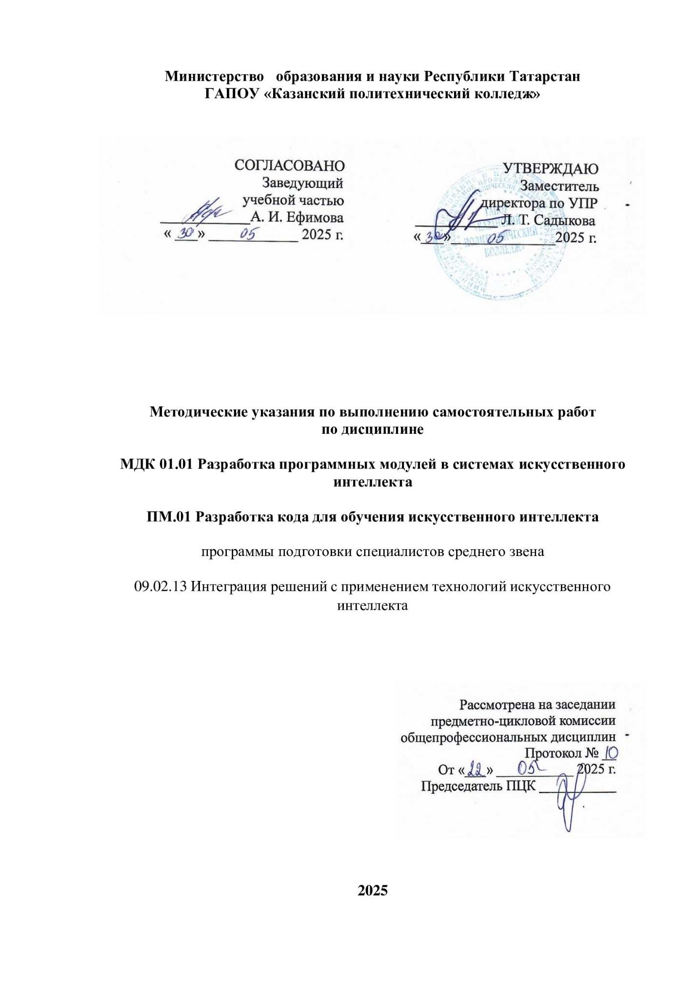

- ОБЩИЕ ПОЛОЖЕНИЯ О САМОСТОЯТЕЛЬНОЙ РАБОТЕ СТУДЕНТОВ
Самостоятельная работа по МДК.01.02 Разработка мобильных приложений с поддержкой искусственного интеллекта – это педагогически управляемый процесс самостоятельной деятельности студентов, обеспечивающий реализацию целей и задач по овладению необходимым объемом знаний, умений и навыков, опыта творческой работы и развитию профессиональных интеллектуально-волевых, нравственных качеств будущего специалиста.

СПО;

Цель самостоятельной работы
Целью самостоятельной работы студентов является:
    - обеспечение профессиональной подготовки выпускника в соответствии с ФГОС
    - формирование и развитие общих компетенций, определённых в ФГОС СПО;
    - формирование и развитие профессиональных компетенций, соответствующих

основным видам профессиональной деятельности.
Самостоятельная работа студентов проводится с целью:
      - систематизации и закрепления полученных знаний и практических умений и навыков студентов;
      - углубления и расширения теоретических и практических знаний;
      - формирования умений использовать специальную, справочную литературу, Интернет;
      - развития познавательных способностей и активности студентов, творческой инициативы, самостоятельности, ответственности и организованности;
      - формирования самостоятельности мышления, способностей к саморазвитию, самосовершенствованию и самореализации;
      - развития исследовательских знаний.
  - Задачи самостоятельной работы

Задачами, реализуемыми в ходе проведения внеаудиторной самостоятельной работы обучающихся, в образовательной среде являются:
    - систематизация, закрепление, углубление и расширение полученных теоретических знаний и практических умений студентов;
    - развитие познавательных способностей и активности студентов: творческой инициативы, самостоятельности, ответственности и организованности;
    - формирование самостоятельности мышления: способности к саморазвитию, самосовершенствованию и самореализации;
    - овладение практическими навыками применения информационно- коммуникационных технологий в профессиональной деятельности;
    - развитие исследовательских умений.
- КОНТРОЛЬ И ОЦЕНКА САМОСТОЯТЕЛЬНОЙ РАБОТЫ СТУДЕНТОВ
  - Формы контроля выполнения самостоятельной работы

Контроль результатов внеаудиторной самостоятельной работы может осуществляться в пределах аудиторного времени, отведенного на обязательные учебные занятия по данному курсу.
Результативность самостоятельной работы студентов оценивается посредством следующих форм контроля знаний и умений:
    - текущего контроля успеваемости, то есть регулярного отслеживания уровня усвоения материала на лекциях, практических занятиях;
    - путем проверки рефератов, расчетно-графических работ, домашних, индивидуальных заданий и других видов работ с подведением итогов в течение учебного семестра;
    - промежуточной аттестации.

Самостоятельные работы являются важным средством проверки уровня знаний, умений и навыков.
Массовой формой контроля является дифференцированный зачет.

  - Критерии оценивания
Критериями оценки результатов внеаудиторной самостоятельной работы студентов, рассматриваемой в комплексе с другими составными элементами учебной нагрузки, предусмотренной программой данного курса, являются:
    - уровень освоения студентами учебного материала;
    - уровень сформированности умений студента использовать теоретические знания при выполнении практических и прикладных задач;
    - умение студента использовать теоретические знания при решении задач;
    - обоснованность и четкость изложения ответа;
    - уровень сформированности умений студента активно использовать печатные и электронные образовательные ресурсы, находить требующуюся информацию, изучать ее и применять на практике;
    - уровень сформированности общих и профессиональных компетенций.
Контроль результатов самостоятельной работы обучающихся может осуществляться в пределах времени, отведенного на обязательные учебные занятия и самостоятельную работу по ПМ. 01 «Разработка кода для обучения искусственного интеллекта» и может проходить в письменной, устной или смешанной форме с предоставлением изделия или продукта творческой деятельности.
В методических рекомендациях предлагается перечень внеаудиторных самостоятельных работ, которые вы должны выполнить в течение учебного года.
При выполнении внеаудиторных самостоятельных работ студент может обращаться к преподавателю для получения консультации.

3.3 Указания к выполнению внеаудиторной самостоятельной работы

Оценивание индивидуальных образовательных достижений по результатам выполнения внеаудиторной самостоятельной работы:
«5» - 100 – 90% правильных ответов
«4» - 89 - 80% правильных ответов
«3» - 79 – 70% правильных ответов
«2» - 69% и менее правильных

- МЕТОДИЧЕСКИЕ РЕКОМЕНДАЦИИ
  - Методические рекомендации по составлению конспекта

Внимательно прочитайте текст.
Уточните в справочной литературе непонятные слова.
При записи не забудьте вынести справочные данные на поля конспекта. Выделите главное, составьте план.
Кратко сформулируйте основные положения текста, отметьте аргументацию автора. Законспектируйте материал, четко следуя пунктам плана.
При конспектировании старайтесь выразить мысль своими словами. Записи следует вести четко, ясно.
Грамотно записывайте цитаты.
Цитируя, учитывайте лаконичность, значимость мысли.

Критерии оценки составления опорного конспекта
- соответствие содержания теме;

- правильная структурированность информации;
- наличие логической связи изложенной информации;
- соответствие оформления требованиям;
- аккуратность и грамотность изложения;
- работа сдана в срок.
  - Методические рекомендации по самостоятельному решению задач.
При самостоятельном решении поставленных задач нужно обосновывать каждый этап действий, исходя из теоретических положений курса.
Если студент видит несколько путей решения проблемы (задачи), то нужно сравнить их и выбрать самый рациональный.
Полезно до начала решения поставленных задач составить краткий план решения проблемы (задачи).
Решение проблемных задач или примеров следует излагать подробно, нужно сопровождать комментариями, схемами, чертежами и рисунками, инструкциями по выполнению.
Следует помнить, что решение каждой учебной задачи должно доводиться до окончательного логического ответа, которого требует условие, и по возможности с выводом.
Полученный результат следует проверить способами, вытекающими из существа данной задачи.

  - Методические рекомендации к написанию реферата

Согласно рабочей программе по дисциплине, на подготовку реферата отводится 2 часа внеаудиторной самостоятельной работы студента.
Одной из основных целей проведения этой формы самостоятельной работы является формирование умений поиска и использования информации; обобщение, систематизация, закрепление и расширение знаний и умений студентов, полученных не только за период изучения данного курса, но и предыдущих ступеней и уровней познания дисциплин математического и общего естественнонаучного цикла.
Студенческий реферат – это творческая работа студента, в которой на основании краткого письменного изложения и оценки различных источников проводится самостоятельное исследование определенной темы, проблемы.
- Реферат отличают следующие признаки:
а) реферат не копирует дословно содержание первоисточника, а представляет собой новый вторичный текст, создаваемый в результате систематизации и обобщения материал первоисточника, его аналитико-синтетической переработки («аналитико-синтетическая переработка первичного документа с целью создания вторичного»).
б) будучи вторичным текстом, реферат создается со всеми требованиями, предъявляемыми к связному высказыванию, то есть ему должны быть присущи следующие черты: целостность, связность, структурная упорядоченность и завершенность.
в) в реферат должно быть включено самостоятельное мини-исследование, осуществляемое на материале или художественных текстов, или источников по теории и истории литературы.
Реферат выполняется и сдается студентом в установленные преподавателем сроки. Оформление реферата должно удовлетворять следующим требованиям:
- работа выполняется печатным способом с использованием компьютера и принтера на одной стороне листа формата А4
- реферат (доклад) должен быть оформлен в MS Word, шрифт текста TimesNewRoman, 14 пт., интервал 1. В работе не допускается использование шрифта разных гарнитур.
- страницы имеют следующие поля: левое 25 мм, правое - 10 мм, верхнее и нижнее - 20 мм. Абзацный отступ одинаковый по всему тексту и равен 5 знакам.

Структура реферата:
- Титульный лист (приложение 1).
- Содержание (приложение 2).
- Введение.
- Основная часть реферата.
- Текст работы (главы, части и т.п.).
- Заключение.
- Список используемой литературы (приложение 3).
- Приложения.
Если возникнут затруднения в процессе работы, обратитесь к преподавателю.

Критерии оценки:

Вы правильно выполнили задание. Работа выполнена аккуратно – 5(отлично). Вы не смогли выполнить 2-3 элемента. Работа выполнена аккуратно- 4(хорошо).
Работа выполнена неаккуратно, технологически неправильно – 3(удовлетворительно). Все структурные элементы работы начинаются с нового листа.
Заголовки располагаются посередине страницы и указываются прописными буквами без кавычек и точки в конце, выделяются полужирным шрифтом. Переносить слова в заголовке не допускается. Заголовки оглавления должны точно повторять заголовки в тексте.
Иллюстрации, используемые в тексте работы, размещаются после первой ссылки на них и сопровождаются словами «Рисунок», «Таблица», «Схема», «График» и т.п. Все иллюстрации нумеруются сквозной нумерацией арабскими цифрами в порядке упоминания в тексте (для каждого вида иллюстраций своя нумерация).
Приложения должны иметь тематические заголовки и нумеруются арабскими цифрами.
Перечень приложений указывается в оглавлении.
Все страницы работы, включая приложения, нумеруются по порядку. Первой страницей считается титульный лист, на нем номер не ставится. Порядковый номер печатается вверху страницы по центру.
Библиографические ссылки в виде подстрочных примечаний оформляются в соответствии с ГОСТ Р 7.0.5-2008. Нумеруются арабскими цифрами в пределах страницы, т.е. с каждой следующей страницы нумерация подстрочных примечаний начинается с цифры «1». Допускается нумеровать в пределах структурных частей работы.
Список источников и литературы оформляется в соответствии с ГОСТ 7.1-2003, ГОСТ 7.80-2000, ГОСТ 7.82-2001.

  - Методические рекомендации по подготовке доклада
Доклад – публичное сообщение, представляющее собой развёрнутое изложение определённой темы.

Этапы подготовки доклада:
- Определение цели доклада.
- Подбор необходимого материала, определяющего содержание доклада.
- Составление плана доклада, распределение собранного материала в необходимой логической последовательности.
- Общее знакомство с литературой и выделение среди источников главного.
- Уточнение плана, отбор материала к каждому пункту плана.
- Композиционное оформление доклада.
- Заучивание, запоминание текста доклада, подготовки тезисов выступления.
- Выступление с докладом.
Композиционное оформление доклада – это его реальная речевая внешняя структура, в ней отражается соотношение частей выступления по их цели, стилистическим особенностям, по объёму, сочетанию рациональных и эмоциональных моментов, как правило, элементами

композиции доклада являются: вступление, определение предмета выступления, изложение, заключение.
Вступление помогает обеспечить успех выступления по любой тематике. Вступление должно содержать:
  - название доклада;
  - сообщение основной идеи;
  - современную оценку предмета изложения;
  - краткое перечисление рассматриваемых вопросов;
  - интересную для слушателей форму изложения;
  - акцентирование оригинальности подхода. Выступление состоит из следующих частей:
Основная часть, в которой выступающий должен раскрыть суть темы, обычно строится по принципу отчёта. Задача основной части: представить достаточно данных для того, чтобы слушатели заинтересовались темой и захотели ознакомиться с материалами.
Заключение - это чёткое обобщение и краткие выводы по излагаемой теме

  - Методические рекомендации по подготовке сообщения

Сообщение – это сокращенная запись информации, в которой должны быть отражены основные положения текста, сопровождающиеся аргументами, 1–2 самыми яркими и в то же время краткими примерами.
Сообщение составляется по нескольким источникам, связанным между собой одной темой. Вначале изучается тот источник, в котором данная тема изложена наиболее полно и на современном уровне научных и практических достижений. Записанное сообщение дополняется материалом других источников.
Этапы подготовки сообщения:
- Прочитайте текст.
- Составьте его развернутый план.
- Подумайте, какие части можно сократить так, чтобы содержание было понято правильно и, главное, не исчезло.
- Объедините близкие по смыслу части.
- В каждой части выделите главное и второстепенное, которое может быть сокращено при конспектировании.
- При записи старайтесь сложные предложения заменить простыми.
Тематическое и смысловое единство сообщения выражается в том, что все его компоненты связаны с темой первоисточника.
Сообщение должно содержать информацию на 3-5 мин. и сопровождаться презентацией, схемами, рисунками, таблицами и т.д.

Критерии оценки подготовки информационного сообщения и доклада:
- актуальность темы;
- соответствие содержания теме;
- глубина проработки материала;
- грамотность и полнота использования источников;
- наличие элементов наглядности.
  - Методические рекомендации по составлению презентаций Требования к презентации
На первом слайде размещается:
    - название презентации;
    - автор: ФИО, группа, название учебного учреждения (соавторы указываются в алфавитном порядке);

    - год.
На втором слайде указывается содержание работы, которое лучше оформить в виде гиперссылок (для интерактивности презентации).
На последнем слайде указывается список используемой литературы в соответствии с требованиями, интернет-ресурсы указываются в последнюю очередь.

Оформление слайдов
Стиль
    - необходимо соблюдать единый стиль оформления;
    - нужно избегать стилей, которые будут отвлекать от самой презентации;
    - вспомогательная информация (управляющие кнопки) не должны преобладать над основной информацией (текст, рисунки)
Фон
    - для фона выбираются более холодные тона (синий или зеленый) Использование цвета
    - на одном слайде рекомендуется использовать не более трех цветов: один для фона, один для заголовков, один для текста;
    - для фона и текста используются контрастные цвета;
    - особое внимание следует обратить на цвет гиперссылок (до и после использования) Анимационные эффекты
    - нужно использовать возможности компьютерной анимации для представления информации на слайде;
    - не стоит злоупотреблять различными анимационными эффектами; анимационные эффекты не должны отвлекать внимание от содержания информации на слайде
Представление информации Содержание информации
    - следует использовать короткие слова и предложения;
    - времена глаголов должно быть везде одинаковым;
    - следует использовать минимум предлогов, наречий, прилагательных;
    - заголовки должны привлекать внимание аудитории

Расположение информации на странице
    - предпочтительно горизонтальное расположение информации;
    - наиболее важная информация должна располагаться в центре экрана;
    - если на слайде располагается картинка, надпись должна располагаться под ней Шрифты
    - для заголовков не менее 24;
    - для остальной информации не менее 18;
    - шрифты без засечек легче читать с большого расстояния;
    - нельзя смешивать разные типы шрифтов в одной презентации;
    - для выделения информации следует использовать жирный шрифт, курсив или подчеркивание того же типа;
    - нельзя злоупотреблять прописными буквами (они читаются хуже, чем строчные). Способы выделения информации
Следует использовать:
    - рамки, границы, заливку
    - разные цвета шрифтов, штриховку, стрелки
    - рисунки, диаграммы, схемы для иллюстрации наиболее важных фактов Объем информации
    - не стоит заполнять один слайд слишком большим объемом информации: люди могут единовременно запомнить не более трех фактов, выводов, определений.
    - наибольшая эффективность достигается тогда, когда ключевые пункты отражаются по одному на каждом отдельном слайде.

Виды слайдов
Для обеспечения разнообразия следует использовать разные виды слайдов: с текстом, с таблицами, с диаграммами.

Критерии оценки презентации
Содержание оценки
- Содержательный критерий
правильный выбор темы, знание предмета и свободное владение текстом, грамотное использование научной терминологии, импровизация, речевой этикет
- Логический критерий
стройное логико-композиционное построение речи, доказательность, аргументированность
- Речевой критерий
использование языковых (метафоры, фразеологизмы, пословицы, поговорки и т.д.) и неязыковых (поза, манеры и пр.) средств выразительности; фонетическая организация речи, правильность ударения, четкая дикция, логические ударения и пр.
- Психологический критерий
взаимодействие с аудиторией (прямая и обратная связь), знание и учет законов восприятия речи, использование различных приемов привлечения и активизации внимания
- Критерий соблюдения дизайн - требований к компьютерной презентации
соблюдены требования к первому и последним слайдам, прослеживается обоснованная последовательность слайдов и информации на слайдах, необходимое и достаточное количество фото- и видеоматериалов, учет особенностей восприятия графической (иллюстративной) информации, корректное сочетание фона и графики, дизайн презентации не противоречит ее содержанию, грамотное соотнесение устного выступления и компьютерного сопровождения, общее впечатление от мультимедийной презентации

Примерная тематика рефератов, сообщений, докладов, презентаций.

- История развития искусственного интеллекта.
- Основные этапы и достижения в области искусственного интеллекта.
- Ключевые фигуры и их вклад в развитие искусственного интеллекта.
- Основы машинного обучения.
- Определение и принципы работы машинного обучения.
- Типы алгоритмов машинного обучения и их применение.
- Нейронные сети и глубокое обучение.
- Основы нейронных сетей и глубокого обучения.
- Примеры использования нейронных сетей в различных областях.
- Инструменты разработки кода для искусственного интеллекта.
- Обзор популярных языков программирования и библиотек для разработки кода искусственного интеллекта.
- Сравнение инструментов разработки и выбор наиболее подходящего для конкретной задачи.
- Методы оптимизации кода.
- Оптимизация кода для повышения производительности и эффективности.
- Применение методов оптимизации в разработке кода для искусственного интеллекта.
- Тестирование и отладка кода.
- Методы тестирования и отладки кода для обеспечения качества и надёжности.
- Инструменты и подходы к тестированию и отладке кода для искусственного интеллекта.
- Безопасность и этика в разработке кода искусственного интеллекта.
- Угрозы безопасности и меры защиты при разработке кода искусственного интеллекта.
- Этические аспекты разработки и использования искусственного интеллекта.
- Применение искусственного интеллекта в различных отраслях.

- Использование искусственного интеллекта в медицине, финансах, транспорте и других отраслях.
- Анализ примеров успешного применения искусственного интеллекта и его влияния на бизнес-процессы.
- Будущее искусственного интеллекта и разработка кода.
- Тенденции и перспективы развития искусственного интеллекта.
- Роль разработчиков кода в создании новых технологий и решений на основе искусственного интеллекта.
- Примеры успешных проектов в области разработки кода для искусственного интеллекта.
- Анализ успешных проектов и изучение их опыта.
- Выявление ключевых факторов успеха и уроков, которые можно извлечь для будущих проектов.

